Сергій Савчук: Виробникам тепла «не з газу» бути! Парламент прийняв законопроект № 4334 у другому читанні!

Сьогодні, 21 березня, на засіданні Верховної Ради України прийнято розроблений спільно з Держенергоефективності законопроект № 4334 щодо стимулювання виробництва теплової енергії з альтернативних джерел. За це рішення проголосувало 238 народних депутатів України.

«Парламент прийняв рішення на користь енергетичної незалежності України. Цей закон буде відповіддю на енергетичні виклики, що стають перед країною. Він абсолютно патріотичний та економічно вигідний усім: державі, бізнесу і, головне, пересічним громадянам», - прокоментував прийняте рішення Голова Держенергоефективності Сергій Савчук.

«Закон дозволить стимулювати залучення інвестицій у виробництво тепла "не з газу", замістити понад 3 млрд м³ газу в рік та залишити в бюджеті країни щонайменше 600 млн $, збільшити обсяг виробництва тепла з відновлюваних джерел у централізованому теплопостачанні і, головне, зменшити тариф на тепло для споживачів на 10%» - підкреслив Сергій Савчук.

Голова Агентства також зазначив, що відповідно до цього закону інвестори, які реалізовуватимуть проекти із заміщення газу, отримають зафіксований на законодавчому рівні тариф на тепло з альтернативних джерел на рівні 90% від тарифу на тепло з газу для потреб бюджетних установ та населення. Таким чином, вони матимуть гарантії повернення коштів, вкладених у такі проекти. Це стимулюватиме їх працювати в Україні та встановлювати в містах та селах твердопаливні котельні, когенераційні установки на біомасі тощо.

Як повідомив Олександр Домбровський, народний депутат України, в.о. голови Комітету ВРУ з питань ПЕК, законопроект дає системний інституційний інструмент, який дозволить заміщувати дорогий імпортний газ українськими альтернативними видами палива. Для цього в Україні достатньо ресурсу, зокрема, близько 100 тис. тон відходів сільськогосподарських культур щорічно. Також існує значний невикористаний потенціал вирощування енергетичних культур.
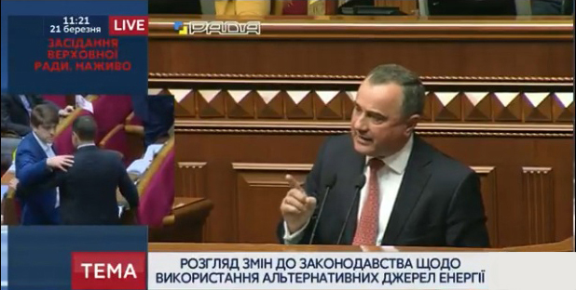

Загалом, реалізація цього закону матиме такі позитивні наслідки:

- надання інвесторам гарантії повернення інвестицій у виробництво тепла з альтернативних джерел;

- скорочення імпорту газу на понад 3 млрд м3 в рік та заощадження в економіці країни щонайменше 600 млн $, а з урахуванням мультиплікатору – понад 3 млрд $;

- зниження собівартості виробництва теплової енергії та тарифів для кінцевих споживачів;

- збільшення до 25 тисяч кількості нових робочих місць, зокрема, за рахунок розвитку нових виробництв з вирощування, збирання та транспортування місцевих видів палива, виробництва необхідного обладнання, що суттєво збільшить надходження до місцевих бюджетів.

Держенергоефективності висловлює вдячність усім народним депутатам України, які підтримали закон та проголосували на користь енергетичної незалежності України.
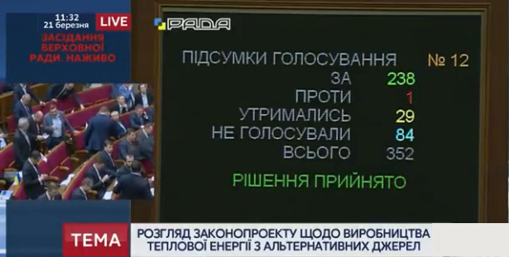

Управління комунікації та зв’язків з громадськістю

